Newtons avkjølingslov

*Gjennomført 27.09.2024*

**Hensikt**

Hensikten med dette forsøket er i all hovedgrunn å gjøre NTNU sin mest uforutsigbare mann (ref. Figur 1-2) glad. Det skal selvfølgelig være noe læring oppi alt dette også, også får vi håpe vi etter dette forsøket består matte 1 med glans! (Et litt mer politisk korrekt svar på hensikten vil til og med barna i barnehagen klare å finne (hint: les videre)).

Figur Figur 2

Hensikten med dette forsøket er å forstå og bekrefte hvordan Newtons avkjølingslov fungerer i praksis. Ved å måle temperaturendringen til varmt vann over tid og sammenligne disse målingene med den teoretiske modellen som loven gir, kan man se hvor godt teorien stemmer med virkelige data.

**Bakgrunnsstoff**

Newtons avkjølingslov er en lov som sier noe om hvordan temperaturendringen ($\dot{T}\left(t\right))$ forholder seg i forhold til temperatur (T(t)) og romtemperaturen ((Tk)). er en konstant som sier noe om hvor fort varmeflyten går. Under er det en utledning av formelen:

$\dot{T}\left(t\right)= α(T_{k}-T(t)$**(I)**

| *

|

|*

**Fremgangsmåte**

Romtemperaturen ble målt. Vann ble helt i en kjele, og kokt opp. Det kokte vannet ble overført til en bolle, og en temperaturmåler ble lagt oppi. En telefon ble lagt ovenfor og filmet temperaturendringen, som vist på figur 3. Temperaturmålinger ble nedskrevet sammen med tidspunkt.

Figur 3: Oppsett av forsøk

**Resultat**

Romtemperaturen ble målt til 21 $°$ C.

Figur 4: Gradestokk innendørs

Vi har tidligere i rapporten utledet newtons avkjølingslov, men vi har enda ikke vist hvordan vi bruker den i praksis for å få det teoretiske plottet av avkjølingsloven. Len deg tilbake og nyt utregningen selv barnet til mamma sin søster som er i slekt med onkelen til broren til lille broren min klarer å regne ut:

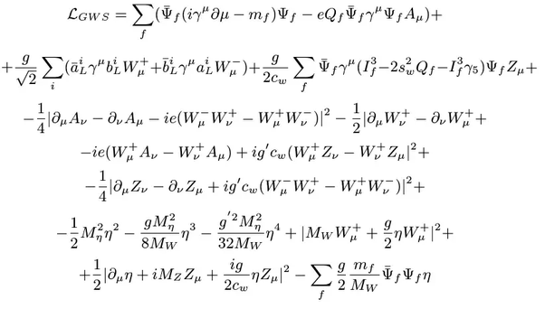

Figur 5

Nei, var ikke helt sånn. Så litt mer sånn her ut:

Gjennom målingene vi gjorde har vi fått noen initialbetingelser:

$$T\left(0\right)=97, {T\left(52\right)=33 og T}_{k}=21, der { T}_{k} er romtemperaturen$$

Bruker uttrykket vi utledet tidligere, fra ligning **(I)**:

🡪 C = 76

🡪

🡪

*Kode:*

import numpy as np

import matplotlib.pyplot as plt

# Definer funksjonen T(t)

def T(t):

return 21 + 76 * np.exp(-0.0355 * t)

# definerer t verdiene fra å være fra 0 til 200

t = np.linspace(0, 200, 1000)

# Beregner funksjonen for hver verdi av t

T_values = T(t)

#Egne målinger

x = [0, 0.167, 0.333, 0.5, 1, 1.5, 2, 7, 12, 17, 22, 27, 32, 37, 42, 47, 52, 62, 72, 82, 92, 112, 132, 152]

y = [97, 95, 92, 89, 85, 83, 81, 67, 58, 53, 48, 44, 41, 39, 37, 35, 33, 31, 30, 28, 27, 25, 24, 23]

# Plotter funksjonen

plt.plot(t, T_values, label='T(t) = 21 + 76 * e^(-0.0355t)')

plt.plot(x, y, "r--", label= 'Målte verdier')

plt.title("Teoretiske vs målte verdier")

plt.xlabel('Tid (t) i min')

plt.ylabel('Temperatur (T) i celsius')

plt.grid(True)

plt.legend()

plt.show()

Figur 6: Koden i spyder

Figur 7: Plottet fra spyder

**Diskusjon**

I etterkant av forsøket føler vi oss som de tre vise menn, bare at vi er to, og 1 gutt og 1 jente. Forsøket bydde på noen få, men tidkrevende problemer. Heldigvis skal vi bli ingeniører. Etter å ha stått å filma temperaturmåleren i 30min innså vi at det er fullt mulig å la telefonen ligge og filme, istedenfor å måtte stå å holde den (se figur 8)!!! Slik som en vis mattelærer en gang sa, så har vi nå lært, og ikke nødvendigvis mestret (ref. Figur 9). Vi ser ut ifra resultatet at den teoretiske grafen stemmer ganske greit med de målte verdiene. Det vil alltids være noen avvik, som i dette tilfelle kan for eksempel være hva slags materiale man måler vannet i (i forhold til å lede varme osv.), variasjon i romtemperatur, med mer.

Figur 8: Hvordan vi sto litt for lenge

Figur 9: Mestring eller læring?

**Kilder:**

* Nomes PDF *1-1 Differensialligninger I*

**Bilder:**

[**https://osu.ppy.sh/community/forums/topics/1211400?n=10**](https://osu.ppy.sh/community/forums/topics/1211400?n=10)